Presseinformation

Bellenberg, 22. Februar 2018

LogiMAT – 13. bis 15. März 2018 – Messe Stuttgart – Halle 10, Stand B15

Innovative Reinigungstechnik für die Intralogistik
Nilfisk auf der LogiMAT 2018

Die Digitalisierung in den Prozessen der Intralogistik fordert nicht nur ein hohes Maß an Automatisierung. Auch das flexible Reagieren auf veränderte Produktionssituationen gehört hier zu den Kernanforderungen. In der professionellen Reinigungstechnik verlangt diese Beweglichkeit nach einem Partner, der zu jeder Anforderung die richtigen Produkte und Lösungen bietet. Deshalb präsentiert der Reinigungsgerätespezialist Nilfisk zur LogiMAT in Stuttgart ein Leistungsspektrum an Bodenreinigung, Sauger und Hochdruckreinigung, das seinesgleichen sucht. Neben den „Klassikern“ gibt der Global Player Einblicke in die Zukunft der digitalen Reinigungstechnik. Anhand verschiedener Szenarien erfährt der Fachbesucher, auf welche Weise autonome Scheuersaugmaschinen die Prozesse der Intralogistik deutlich beschleunigen und gleichzeitig die Gesamtbetriebskosten senken.

Kehrmaschinen
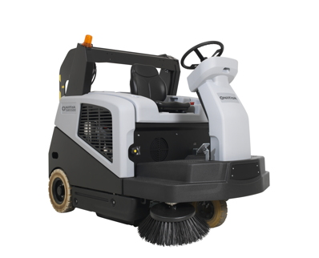
Wenn es darum geht, Schmutz, Staub und Abfall effizient und kostengünstig von großen Bodenflächen zu beseitigen, ist die neue Aufsitzkehrmaschine SW5500 LPG Hybrid erste Wahl. Dank eines innovativen Antriebskonzepts sind Anwender nicht nur in der Lage, mit einer Maschine sowohl im Innen- als auch im Außenbereich bis zu 15.000 Quadratmeter in der Stunde zu reinigen. Das einfache Umschalten von Verbrennungsmotor auf Batteriebetrieb garantiert zudem minimale Emissionen sowie einen extrem niedrigen Geräuschpegel. Auch in den Leistungsdaten überzeugt die Maschine in vollem Umfang. Dazu gehören eine Arbeitsbreite bis 150 Zentimeter, ein 150 Liter Kehrgutbehälter mit einer Entleerungshöhe von 165 Zentimetern, eine Steigfähigkeit bis 20 Prozent sowie umfassende Sicherheitsfunktionen und intuitive Bedien-/Wartungskonzepte.

Kombinationsmaschinen
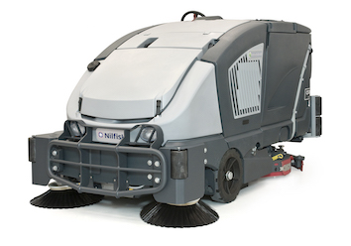
Die Industrie-Kombinationsmaschine CS7000 LPG Hybrid besticht ebenfalls durch ihr innovatives Antriebskonzept mit Brennstoffzellen-Technologie, das eine Schadstoffemission von null Prozent garantiert. Ressourcenschonend wirkt sich zudem das automatische Reinigungsmittel-Dosiersystem „Ecoflex“ aus, wodurch sich bis zu 50 Prozent Wasser, bis zu 35 Prozent Chemie und bis zu 20 Prozent Arbeitszeit einsparen lassen. Mit zwei Seitenbesen kehrt die Maschine in 154 Zentimeter breiten Bahnen, die Schrubbbreite beträgt 125 Zentimeter mit einem Anpressdruck von maximal 181 Kilogramm.

Scheuersaugmaschinen
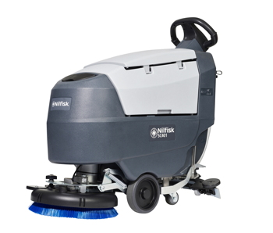
Die neue Scheuersaugmaschine SC401 versteckt in ihrem kompakten Korpus große Reinigungsleistung und Flexibilität. Der äußerst kompakte und wendige Nachläufer wurde speziell für kleinere bis mittlere Flächen entwickelt und reinigt mit einer Arbeitsbreite von 43 Zentimetern selbst verstellte oder enge Bereiche effektiv. Auch in Sachen Ergonomie punktet die neue Lösung mit selbsterklärender Bedienerführung sowie werkzeugloser Wartung und Pflege. Mit einem Volumen von je 30 Litern für Frisch- und Schmutzwasser und einem Bürstenmotor mit bis zu 880 Watt erreicht die SC401 eine theoretische Flächenleistung von maximal 2.150 Quadratmetern in der Stunde. Das geringe Arbeitsgeräusch erlaubt zudem die Tagesreinigung in geräuschsensiblen Bereichen.

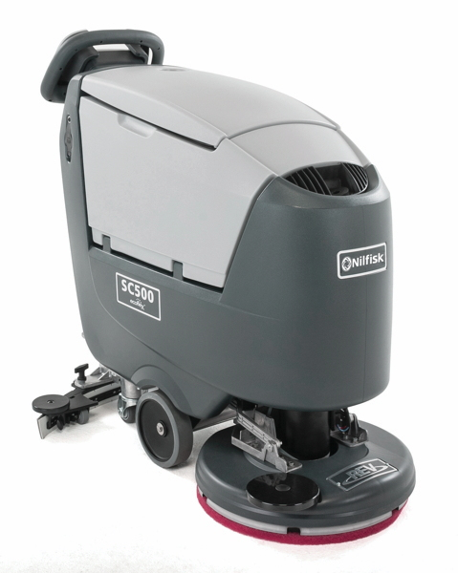
Die Scheuersaugmaschine SC500 von Nilfisk präsentiert sich mit der "REV-Technologie" zur orbitalen Reinigung. Das oszillierende Schrubbdeck der SC500 REV entwickelt dabei deutlich höhere physikalische Kräfte und greift den Schmutz von allen Seiten an. Auf diese Weise erreicht der Anwender hervorragende Reinigungsergebnisse in nur einem Arbeitsgang. Das Wirkprinzip überträgt die Reinigungslösung über die volle Breite des Pads auf den Boden, ohne die Flüssigkeit herauszuschleudern. Dank eines um bis zu 50 Prozent reduzierten Wasserverbrauchs entfallen unproduktive Stopps zum Entleeren und Befüllen der Tanksysteme, wodurch sich die Einsatzdauer verlängert. Darüber hinaus zählt die Kostenersparnis: Weniger Wasser bedeutet weniger Reinigungsmittelverbrauch. Zudem verlängert die REV-Technologie die Lebensdauer von Pads, Batterie und Motor – was auch der Umwelt zugutekommt.

Nass-/Trockensauger
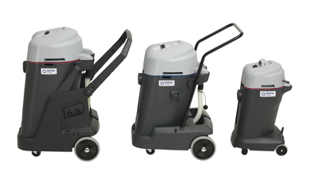
Ein hohes Maß an ergonomischer Raffinesse bietet die Nass-/Trockensauger-Generation Nilfisk VL500. Mithilfe des Ergo-Fahrgestells verteilt sich das gesamte Gewicht während der Entleerung über einen neuartigen Kippmechanismus auf das Fahrgestell. Die Abnahme des Motorkopfs ist dabei nicht erforderlich. Stattdessen wirkt dieser als zusätzliches Gegengewicht. Auch die duale Filtrationstechnologie lässt keine Wünsche offen, da sie einen Filterwechsel für die Nass- oder Trockenreinigung überflüssig macht. Der Nassfilter schützt den Motor vor eindringendem Schaum, während die flüssigkeitsresistente Filterkassette eine optimale Trockenreinigung garantiert.

Sauger
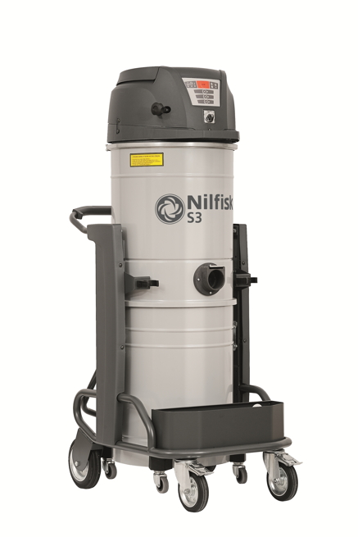
Der Wechselstrom-Industriesauger S3 L100 erreicht eine Luftförderung von 135 Litern pro Sekunde. Bei feinen und/oder gefährlichen Stäuben sorgt der Sternfilter der Klasse L für beste Abscheideergebnisse. Mit 158 Zentimetern Höhe, einem Gewicht von 71 Kilogramm und einem 100 Liter fassenden Schmutzbehälter ist der Nass-/Trockensauger äußerst mobil und flexibel einsetzbar. Zu den Ausrüstungs-Highlights zählt ebenso das optionale, patentierte Longopac System für die Entsorgung mittels Endlos-Kunststoffsäcken. Über ein elektronisches Bedienfeld lässt sich der Industriesauger zielgerichtet steuern und einfach überwachen. Zudem hat der Anwender den genauen Filterstand und die Füllmenge des Schmutzbehälters stets im Blick.

Hochdruckreinigung
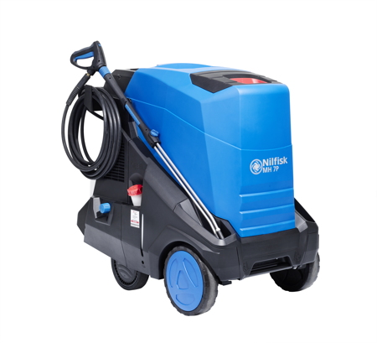
In der mobilen Heißwasser Hochdruckreinigung präsentiert Nilfisk die Modellreihe MH 7P. Gerade im Logistik-Bereich punktet die High-Performance-Serie bei der Beseitigung hartnäckiger Verschmutzungen. Dank der langlebigen C3-Industriepumpe liefert das Gerät eine Wasserleistung von maximal 1.260 Litern in der Stunde bei einem Arbeitsdruck von bis zu 175 bar und einer Zulauftemperatur von bis zu 40 Grad Celsius. Der hocheffiziente Wärmetauscher EcoPower gehört ebenfalls zu den technologischen Highlights der Serie. Die brennstoffsparende Technologie garantiert einen Wirkungsgrad von über 92 Prozent und ermöglicht schnelleres Reinigen bei gleichzeitig niedrigen Kosten. Ein intelligentes Reinigungsmitteldosiersystem sowie eine integrierte Abgastemperatur- und Flammenüberwachung komplettieren die Komfortausstattung.

Bildanforderung
Bildmaterial finden Sie in unserem Medienportal http://press-n-relations.amid-pr.com (Suchbegriff „Nilfisk-Logimat2018“).
Weitere Informationen:  Nilfisk GmbH  Guido-Oberdorfer-Straße 2-10  89287 Bellenberg, Deutschland  Tel. +49 (0)7306 72-444  info.de@nilfisk.com – www.nilfisk.de | Presse- und Öffentlichkeitsarbeit:  Press’n’Relations GmbH – Monika Nyendick  Magirusstraße 33 – D-89077 Ulm  Tel.: 0731 96287-30 – Fax: 0731 96287-97  mny@press-n-relations.de - www.press-n-relations.de

Nilfisk GmbH in Bellenberg gehört zur Nilfisk A/S. Nilfisk blickt auf eine 111-jährige Tradition zurück und zählt zu den weltweit größten Anbietern professioneller Reinigungstechnik mit einem Umsatz von 1.059 Millionen Euro im Geschäftsjahr 2016 und rund 5.600 Mitarbeitern. Es bestehen Produktionsstätten in Dänemark, Deutschland, Ungarn, Singapur, China, Italien, Mexiko und den USA. Über eigene Vertriebsniederlassungen und ein flächendeckendes Händlernetz ist das Unternehmen in über 100 Ländern der Welt und auf allen fünf Kontinenten vertreten.

Die Nilfisk GmbH bedient Kunden aus den Bereichen Landwirtschaft, Automotive, Gewerbe und Handwerk sowie Gebäudereinigung, Healthcare, Industrie, Institutionen und Handel. Die Produktpalette beinhaltet professionelle Hochdruckreiniger, Scheuersaugmaschinen, Kehrmaschinen, Kombinationsmaschinen (Kehren, Scheuern, Saugen), Einscheiben- und Poliermaschinen, Nass-/Trockensauger, Gewerbesauger und Sicherheitssauger.

